郑州市第十二中学2026年教师招聘
招聘计划
物理：2名;
化学：1名。

>>河南教师招聘官方【备考顾问】<<
微信识别二维码，添加专属备考顾问
0元领取【成师大礼包1份】
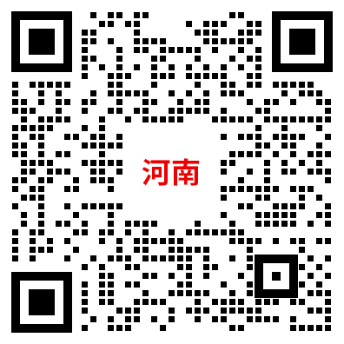
公告解读/历年考情/备考指导/海量资料/精品课程

